北京工业大学2021年依据台湾地区大学入学考试学科能力测验成绩招收台湾高中毕业生简章

北京工业大学是首批国家重点建设“211工程”高校，2017年9月正式进入国家一流学科建设的高校行列。根据《教育部办公厅关于2021年普通高等学校依据台湾地区大学入学考试学科能力测试成绩招收台湾地区高中毕业生的通知》（教港澳台厅函[2021]1号）的文件精神，特制定本招生简章。

一、报名条件
1.具有台湾居民居住证或《台湾居民往来大陆通行证》以及在台湾居住的有效身份证明（所持证件均须在有效期内）的2021届台湾高中毕业生；
2.参加2021年台湾地区大学入学考试学科能力测试（以下简称“学测”），语文、数学、英文三个科目学测成绩均须达到前标级(含)以上；
3.品行端正，身体健康，体检标准参见《普通高等学校招生体检工作指导意见》。

二、招生计划和专业选择
学校2021年计划招收台湾地区高中毕业生人数不超过10人，具体招生名额视生源情况而定。考生可报考专业（类）见下表，各专业（类）招生计划可根据报考生源的多少进行调整，申请者可在以下招生专业目录中选择三个专业（类）作为志愿。
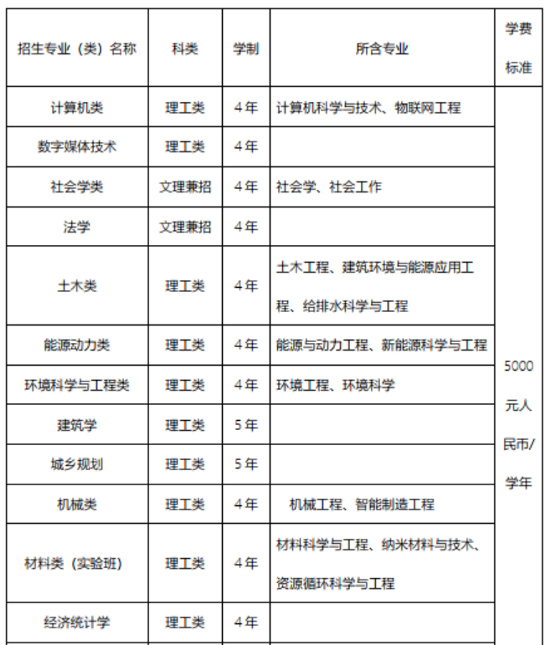
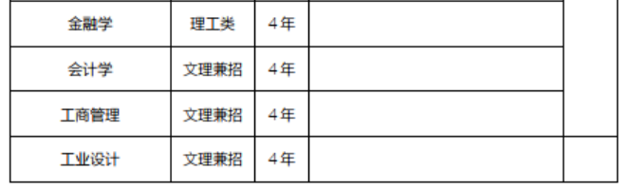
注：1.以上招生专业中计算机类全色盲限报；材料类（实验班）、土木类色盲限报；环境科学与工程类、建筑学、城乡规划、工业设计色盲、色弱限报。
2.最终招生专业名称以录取通知书为准。

三、报名及注意事项
符合上述报名条件的台湾地区高中毕业生须授权教育部考试中心查验、核准考生学测成绩等信息。考生登录北京工业大学本科生招生网（http://admissions.bjut.edu.cn/）下载并按照要求填写《北京工业大学2021年依据台湾地区大学入学考试学科能力测验成绩招收台湾高中毕业生申请表》(见附件1)以及《个人成绩查询授权委托书》（见附件2），并务必于2021年4月30日17:00前，按以下要求将所有书面申请材料邮寄至北京工业大学招生办公室，信封上注明“台湾学生申请”字样，同时须将电子版彩色扫描件发送至bjutzs@bjut.edu.cn，电子邮件标题为“2021年台湾学测**（*为申请人姓名）申请材料”。(报名资格以学校实际收到纸版报名材料为准，逾期将不再受理，报名材料恕不退还）。

申请材料如下：
1.《北京工业大学2021年依据台湾地区大学入学考试学科能力测验成绩招收台湾高中毕业生申请表》;
2. 台湾居民居住证或《台湾居民往来大陆通行证》以及在台湾地区居住的有效身份证明的复印件；
3.台湾地区2021年“学测”成绩复印件（须加盖学校公章）；
4.所在高中学生证复印件；
5.个人陈述（包括对大学学习生活等方面的计划和设想、未来的职业理想、希望到北京工业大学深造的原因等，字数请控制在1500字以内）；
6.获奖证书或有关申请者经历的其他相关证明材料复印件；
7.《个人成绩查询授权委托书》（须本人签字）。

四、审核录取
学校将组织专家对报名考生提交的申请材料进行资格审核，根据申请考生的学测成绩、综合素质情况等进行审核评定（学校不设面试环节），择优确定拟录取名单。经教育部考试中心对学校拟录取考生进行学测成绩确认后，学校将拟录取考生名单报送普通高等学校联合招收港澳台侨学生办公室审核，审核合格后办理相关录取手续。
学校将于2021年5月份在本科生招生网上公示录取考生名单，并于2021年7月发出正式录取通知书。

五、培养与管理
被录取的学生入学后，学校按有关学籍管理规定进行培养与管理。学生在学校规定的学习年限内，修完教学计划规定的内容，达到毕业要求，准予毕业，由学校颁发本科毕业证书。毕业生符合《中华人民共和国学位条例》规定的，授予学士学位。

六、学费住宿费

台湾地区学生与大陆学生学费标准一致。录取的学生按学校规定缴纳学费和杂费。住宿费将根据实际住宿房间按物价部门批准的收费标准收取。

七、其他
1．学校遵循“公平公正、综合评价、择优录取”的原则开展台湾地区高中毕业生招生工作，同时设有举报电话，主动接收社会各界的监督。
2．学校不收取任何申请费用。

八、联系方式
通信地址：北京市朝阳区平乐园100号北京工业大学招生办公室
邮政编码：100124
电话：(8610)67391609
举报电话：(8610)67392231
本科生招生网：http://admissions.bjut.edu.cn/

网址：http://admissions.bjut.edu.cn/zsxx/zsjz/202125/1612510203944791_1.html

